«Көрісу күні. Амал мерекесі»
Анықтама
Наурыз 2024 жыл
14-наурыз көрісу күні, А.Сейдімбек атындағы ЖББМ 1-сынып оқушыларын, сынып мұғалімі Серикова Самал Абдулхамитқызы ерекше көңіл күймен қарсы алып, сабақты жылулық шеңберінен бастады. Мақсаты: Оқушыларға наурыз айларындағы атаулы күндер туралы деректер бере отырып, қазақи салт дәстүрлерді бойларына сіңіру, әдет ғұрыптарды сақтауға тәрбиелеу.
https://www.instagram.com/reel/C4ia6-ytIXS/?igsh=aDR4emZhZHk5NG9t
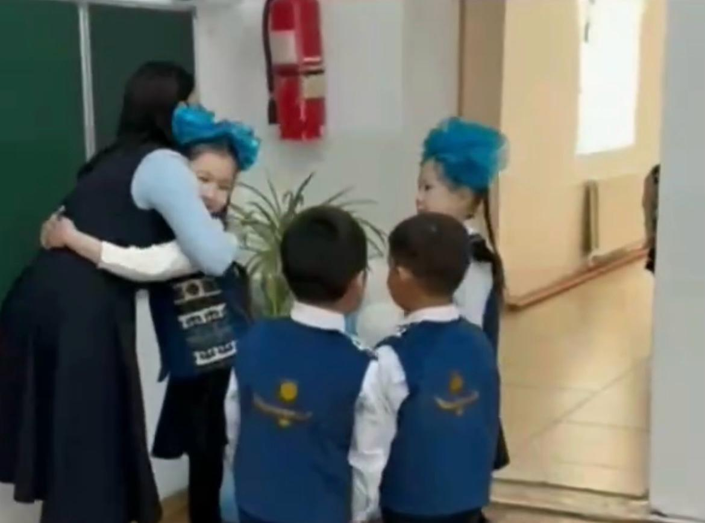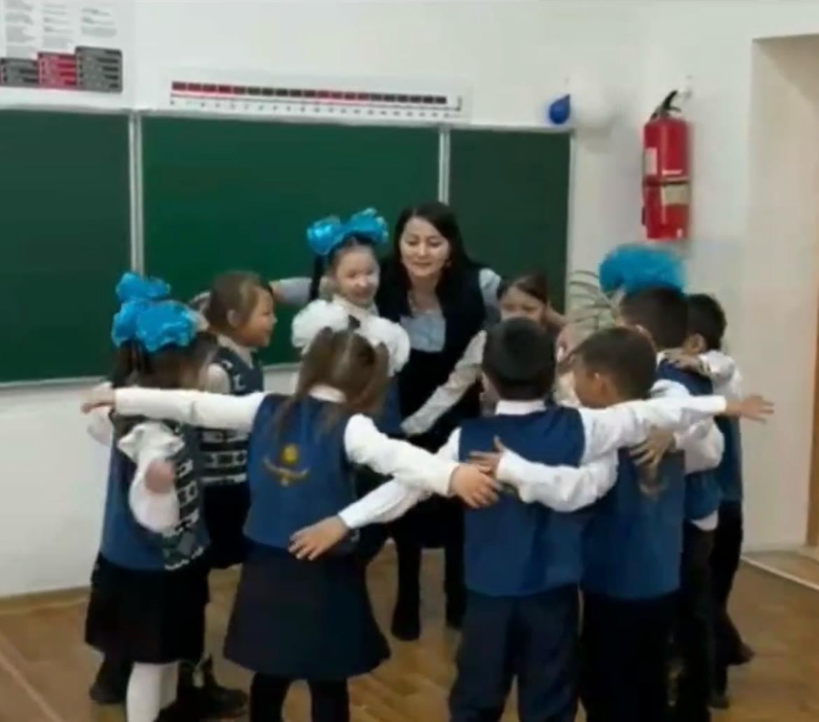

Тәлімгер: Тельгузинова М.Ш

